[보도자료] 2026.03.25

“온라인을 넘어 오프라인으로…JAAH의 감각이 ‘공간’이 되다”
여성복 브랜드 ‘자아(JAAH)’, 25일 스타필드 하남 첫 공식 매장 오픈
- 오프라인 공식 매장 하남에 오픈…온라인 전용 브랜드에서 오프라인 체험형 브랜드로 영역 확장
- 젊은 여성, 가족 단위 등 브랜드 핵심 고객층이 주로 찾는 ‘스타필드 하남’ 첫 매장 입지로 선정
- ‘Mixfit, AM to PM’ 콘셉트를 곡선형 동선과 여백으로 구현, 몰입형 공간으로 브랜드 경험 강화
- 상반기 중 강남, 용산, 판교 등 주요 거점 팝업 오픈, 하반기엔 백화점 중심 매장 추가 오픈 예정
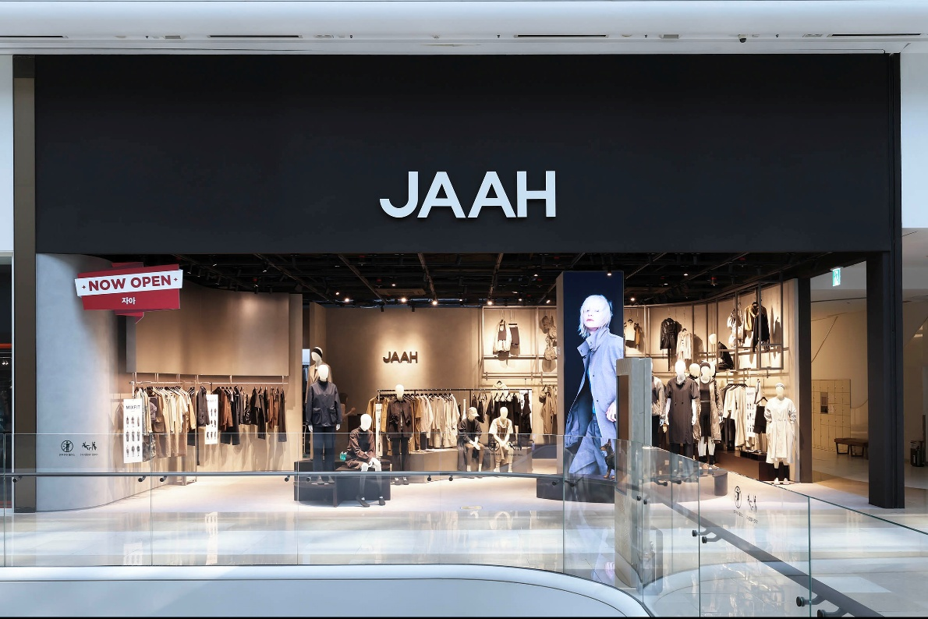
[사진설명] 신세계까사의 여성복 브랜드 ‘자아(JAAH)’가 오는 25일 스타필드 하남에 첫 공식 매장을 오픈하며 온라인 기반 브랜드에서 오프라인으로 유통 채널을 본격 확장한다. 사진은 ‘자아 스타필드 하남점’ 전경.(사진 출처=신세계까사)

㈜신세계까사(SHINSEGAE CASA)의 여성복 브랜드 ‘자아(JAAH)’가 오는 25일 스타필드 하남에 첫 공식 매장을 오픈하며 온라인 기반 브랜드에서 오프라인으로 유통 채널을 본격 확장한다.
자아는 레이어링 스타일을 중심으로 하루 일과 속 다양한 활동을 모두 커버할 수 있는 실용적이면서도 활동성 높은 아이템을 선보이는 라이프스타일 패션 브랜드다.
지난해 하반기 온라인을 통해 론칭한 뒤 성수동과 청담동 등 젊은 유동층이 많은 지역에서 팝업스토어를 운영하며 브랜드 인지도를 꾸준히 쌓아왔다.
이번 ‘자아 스타필드 하남점’은 단순한 판매 채널 확대를 넘어, 브랜드의 정체성을 입체적으로 경험할 수 있는 첫 오프라인 공간이라는 점에서 의미가 크다.
특히 레이어드를 기반으로 한 다양한 스타일링과 소재감, 실루엣의 변주 등 자아의 핵심 경쟁력이 실제 착용과 체험을 통해 가장 선명하게 드러난다는 점을 고려해 고객이 직접 소재를 만져보고 다양한 방식으로 입어보며 조합해볼 수 있는 기회를 확대, 브랜드에 대한 경험을 강화하고자 했다.
스타필드 하남은 가족 단위 및 젊은 고객층을 타깃으로 한 다양한 패션·라이프스타일 브랜드가 입점한 대형 복합몰로, 자아의 주요 고객과 자연스럽게 만날 수 있는 최적의 환경을 갖추고 있다.
그 중에서도 2층 패션 브랜드가 밀집된 동선에 자리한 자아 매장은 젊은 여성을 포함한 핵심 고객층과의 접점을 높이고, 넓은 외부 노출 면적을 통해 브랜드 시인성을 강화할 수 있는 위치로 선정했다.
매장 공간은 하루의 흐름에 따라 자연스럽게 변화하는 스타일링 경험을 구현하기 위해 곡선형 동선과 여백을 둔 레이아웃으로 구성했다.
자아가 지향하는 ‘AM to PM’과 ‘Mix & Match’, 그리고 ‘MIXFIT’ 콘셉트를 시각적으로 표현해, 단순 제품 진열 판매 공간을 넘어 고객이 공간을 따라 이동하며 자신의 일상에 맞는 스타일을 발견하고 조합할 수 있는 몰입형 브랜드 공간으로 설계되었다. 또한 파사드의 미니멀한 디자인은 자아만의 세련되고 감각적인 브랜드 정체성을 직관적으로 전달한다.
또, 최근 오프라인 매장이 단순 구매 공간을 넘어 브랜드 세계관을 경험하고 공유하는 플랫폼으로 기능하는 흐름을 반영, 향후 자아의 마케팅 베이스로서의 역할도 수행한다.
시즌 신제품을 가장 먼저 선보이거나 한정 판매 아이템을 운영하고, 핵심 아이템 중심의 스타일링 제안을 강화하는 등 고객이 자아의 ‘Mixfit, AM to PM’ 철학을 더 명확하게 느낄 수 있는 다양한 브랜드 경험 콘텐츠를 검토 중이다.
더불어 SNS 확산을 고려한 포토 스팟과 시즌 테마형 VMD, 스타일 추천 서비스 등을 접목해 체류 시간을 높이며 온라인과의 연결성을 강화할 예정이다.
한편, 자아는 올해 오프라인 채널을 더욱 확대해 신규 고객 접점을 넓힐 계획이다. 상반기에는 강남, 용산, 판교 등 서울·수도권 주요 거점 지역에서 팝업 운영이 확정되어 있으며, 하반기에는 백화점을 중심으로 오프라인 채널을 지속 확대할 예정이다.
자아 관계자는 “이번 1호 매장은 브랜드 인지도 강화와 고객 체험 기회 증대, 나아가 장기적 충성 고객 확보를 위한 중요한 기반이자 향후 추가 유통 채널 확장을 위한 테스트베드 역할을 하게 될 것”이라며
“지난 25FW 시즌 팝업스토어에서 유의미한 실적을 거둔 만큼, 이번 정식 1호 매장을 시작으로 오프라인 채널을 지속 확대하며 브랜드 성장에 드라이브를 걸 계획”이라고 말했다.
# # #

